Čovječe, ne ljuti se

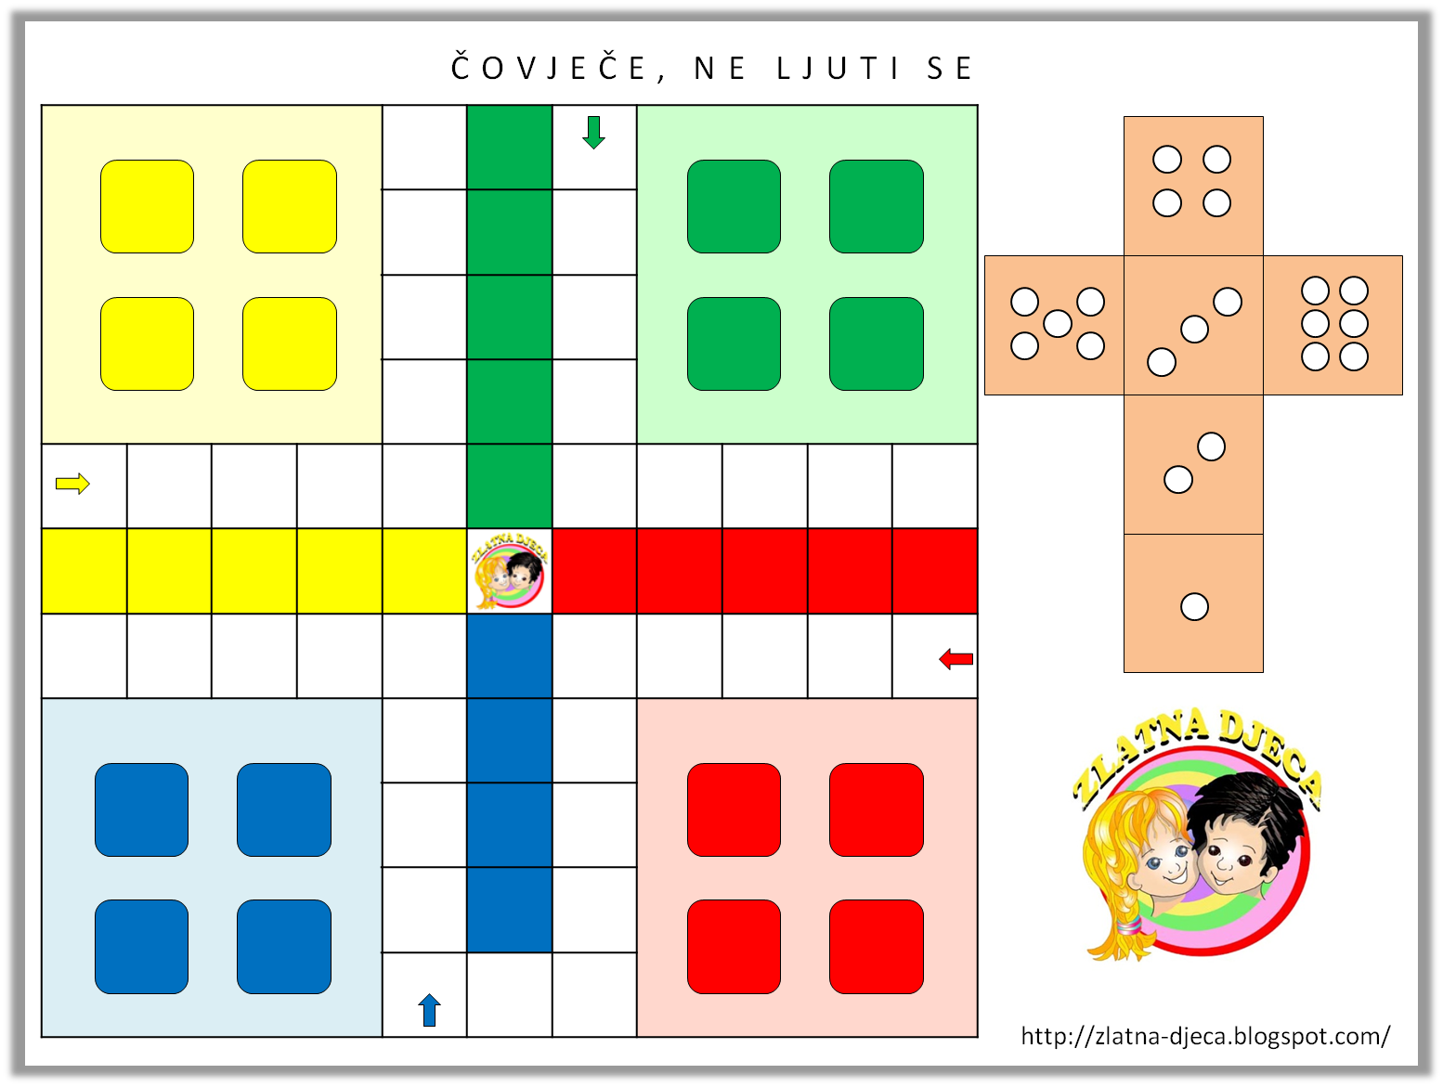

UTO, 15.2.
Uzmi karton i izreži ga u obliku većeg kvadrata. Karton obuci bijelim papirom. Izreži četiri kvadrata različitih boja kao što je prikazano na slici. Kvadrate zalijepi u kutove kartona.

SRI, 16.2.
Flomasterom nacrtaj četiri kvadratića u svakome kutu kao što je prikazano na slici. Flomaster neka bude u istoj boji kao i kolaž papir.
Izreži pet kvadratića od svake boje uz pomoć kolaž papira i zalijepi kvadratiće u boji na karton kao što je prikazano na slici.

ČET, 17.2.
Izreži pet kvadratića od svake boje uz pomoć kolaž papira i zalijepi kvadratiće u boji na karton kao što je prikazano na slici.

PET, 18.2.
Izreži 36 kvadratića bijele boje i zalijepi ih na karton kao što je prikazano na slici. Flomasterom nacrtaj strelice kao što je prikazano na slici.

